PUMPKINIÁDA
ANEB SOUTĚŽ O NEJ… DÝNI

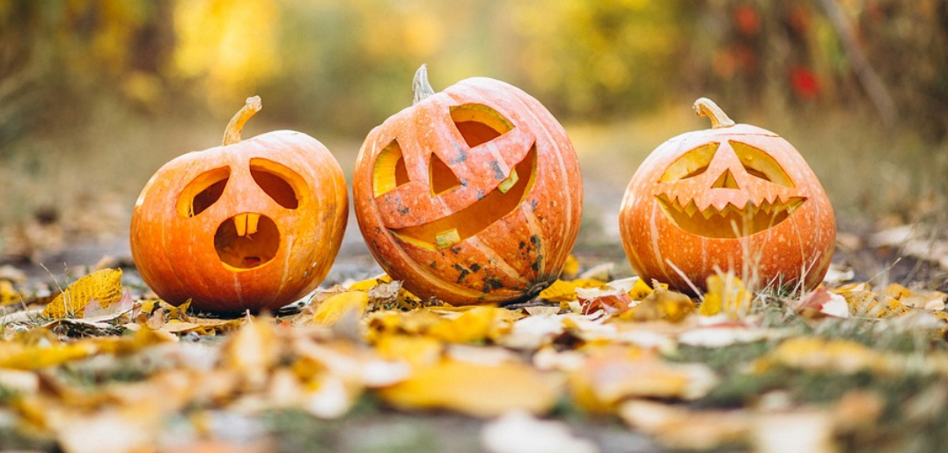

Žákovský parlament vyhlašuje
31. 10. – 2. 11. 2022
tradiční soutěž halloweenských dýní.
Podepsané dýně (jméno, třída)
noste ke schodišti v prvním patře žluté budovy.
Vyhlášení výsledků proběhne 7. 11.
o velkou přestávku.

